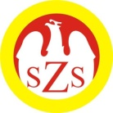

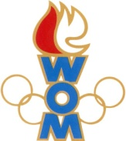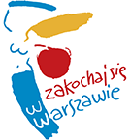
LVI WOM
KOMUNIKAT KOŃCOWY ZAWODÓW FINAŁOWYCH
W PIŁCE RĘCZNEJ DZIEWCZĄT LICEALIADA
W ROKU SZK.2022/2023

Miejsce | Szkoła | Dzielnica | Pkt. WOM
1 | LIX LO Mistrzostwa Sportowego im. Kusocińskiego | Bielany | 16
2 | Zespół Szkół nr 40 im. Starzyńskiego | Praga Północ | 14
3 | XIX LO im. Powstańców Warszawy | Praga Południe | 12
4 | Zespół Szkół nr 39 im. Jankowskiego | Mokotów | 10
5 | CLIX LO im. Króla Jana III Sobieskiego | Włochy | 8
6 | LXX LO im. Kamińskiego | Ursynów | 7
7 | XL LO im. Żeromskiego | Wola | 6
7 | XXVII LO im. Czackiego | Śródmieście | 6
9 | Zespół Szkół nr 4 im. Kwiatkowskiego | Ochota | 4
9 | LXIV LO im. St. Ignacego Witkiewicza „Witkacego” | Żoliborz | 4
9 | XLVI LO im. Czarnieckiego | Targówek | 4

Zespoły z Bemowa, Białołęki, Rembertowa, Ursusa, Wawra, Wilanowa i Wesołej nie stawiły się na zawody.

